**Activité Introduction**

Un polyèdres est un **solide** dont toutes les faces sont des polygones. En voici quatre :

|  |  |  |  |  |
| --- | --- | --- | --- | --- |
| **Solide** | **Cube** | **Pyramide** | **Pavé droit** | **Prisme droit** |
| **Représentation en perspective cavalière** |  |  |  |  |
| **Patron** |  |  |  |  |
| **Nombres de faces** |  |  |  |  |
| **Nombres de sommets** |  |  |  |  |
| **Nombres d’arêtes** |  |  |  |  |

1. Compléter les trois dernières lignes du tableau.
2. On se concentre sur le cube et le parallélépipède rectangle.
   1. Qu'ont-ils en commun ?
   2. Quelle est la forme des faces d'un parallélépipède rectangle ?
   3. Construire le patron d'un cube de côté 4cm.

# I – Vocabulaire :

## Solide :

Un solide est un figure géométrique en trois dimensions. On utilise une perspective pour le représenter dans le plan.

Un solide est composé de trois éléments :

* Des sommets (des points dans l'espace)
* Des arêtes (les segments qui relie deux sommets)
* Des faces (les polygones formés par les arêtes)

Exemple :

|  |  |  |
| --- | --- | --- |
|  |  |  |

Remarque :

* Tous les points ne sont pas des sommets et certain solide n'en ont pas (et donc aucune arêtes). Par exemple la sphère.

## Perspective cavalière :

La perspective cavalière est une représentation plane d'un solide avec :

* La face avant en vraie grandeur ;
* Les arêtes parallèles sont représenté par des segments parallèles et de même longueur ;
* La profondeur représenté par des arêtes **obliques** et plus courte que la réalité ;
* Les arêtes cachés en pointillés.

Exemple :

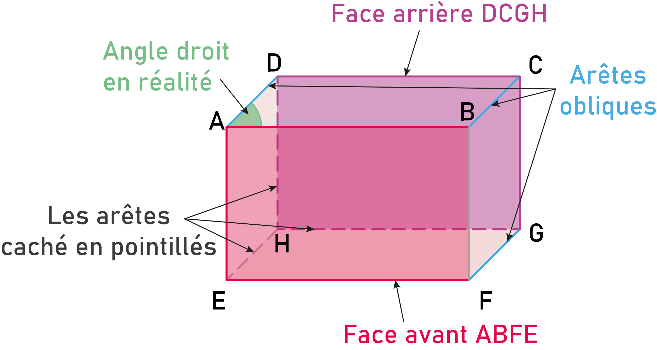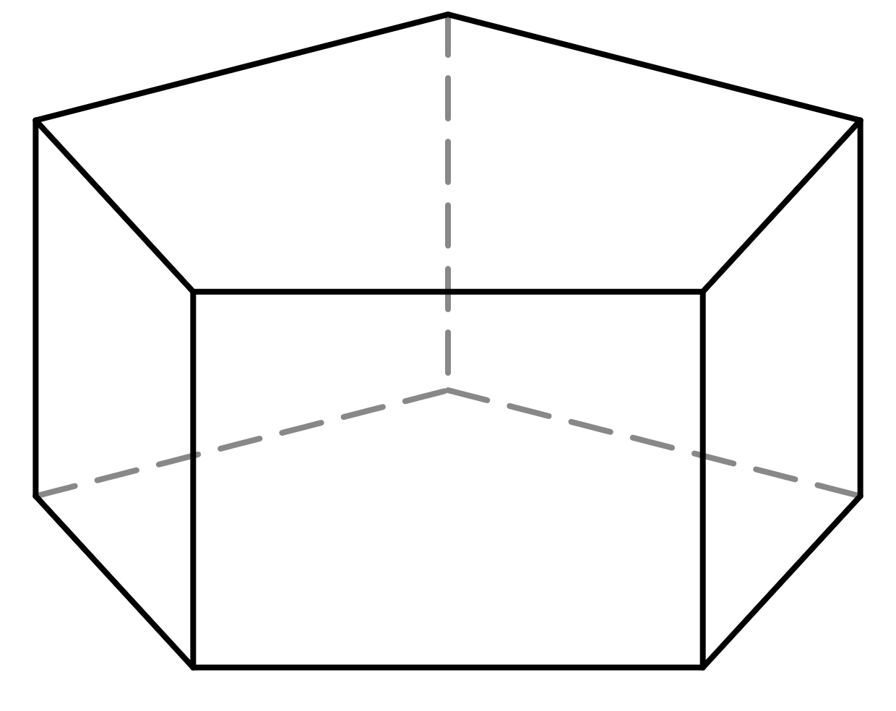 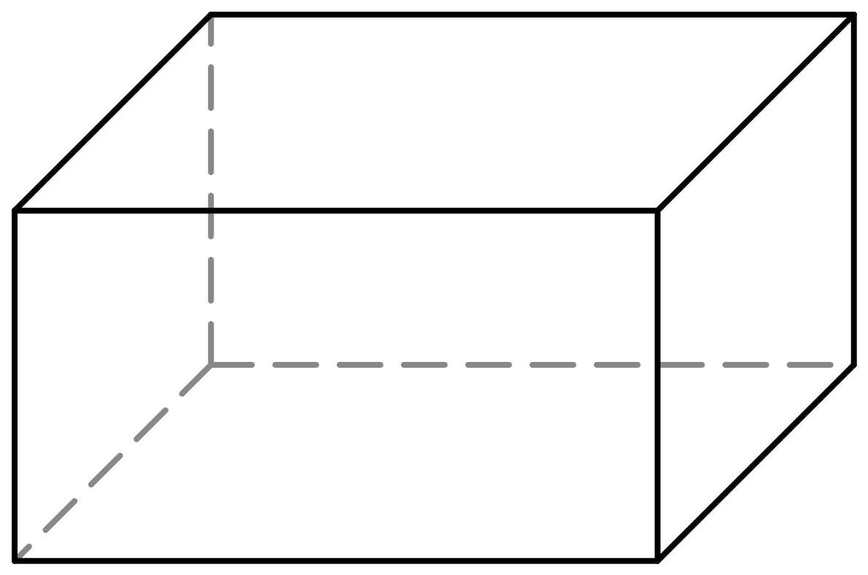

La figure ci-contre représente le parallélépipède rectangle ABCDEFGH en perspective cavalière.

## Patron :

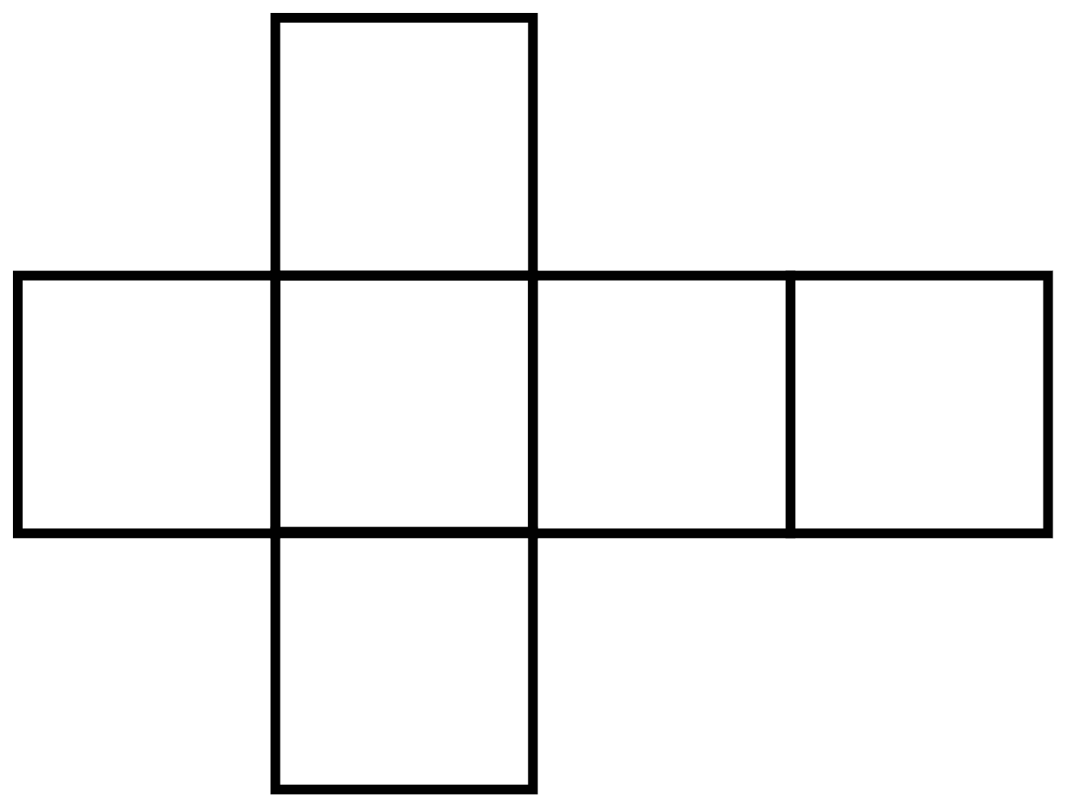

Un patron est un dessin du plan permettant de construire un solide par découpage et pliage.

Exemple :

Le patron d'un cube est composé de six carré collé les uns aux autres.

Remarque :

* Il est possible de créer plusieurs patron différents pour un même solide.

# II – Parallélépipède rectangle :

## Pavé droit :

Un parallélépipède rectangle (aussi appelé pavé droit) est un solide composé de six faces **rectangulaires**.

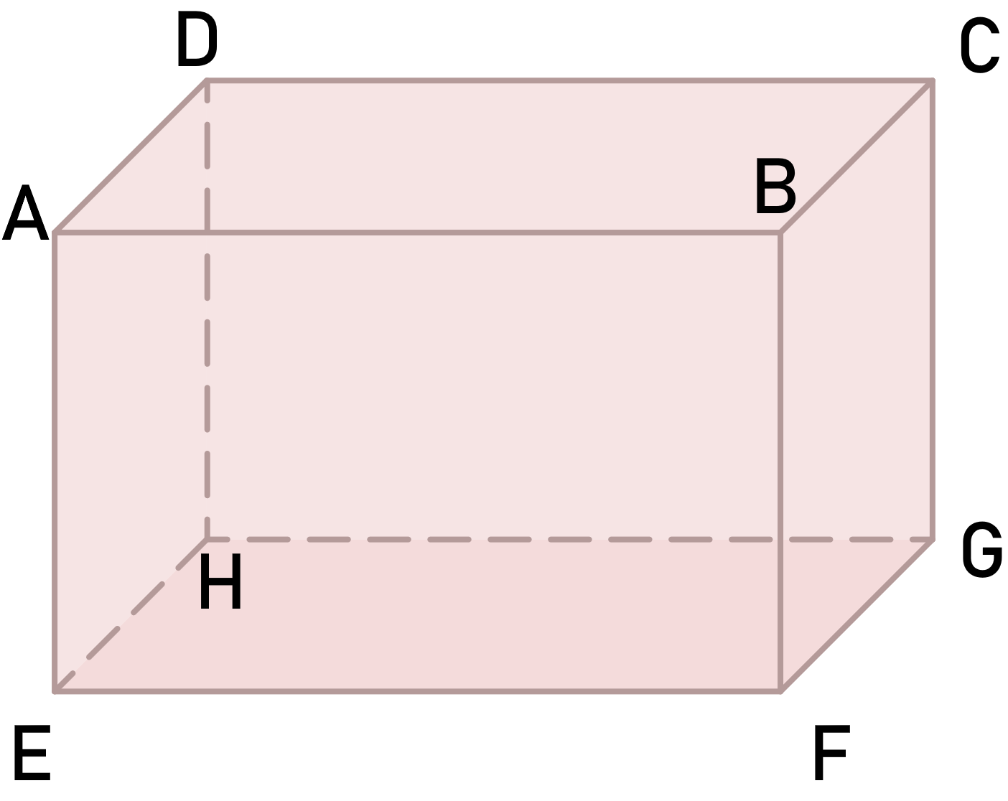Exemple :

ABCDEFGH est un pavé droit représenté en perspective cavalière.

Remarque :

* Les solides composés de faces polygonales sont appelés **polyèdres.**

## Cube :

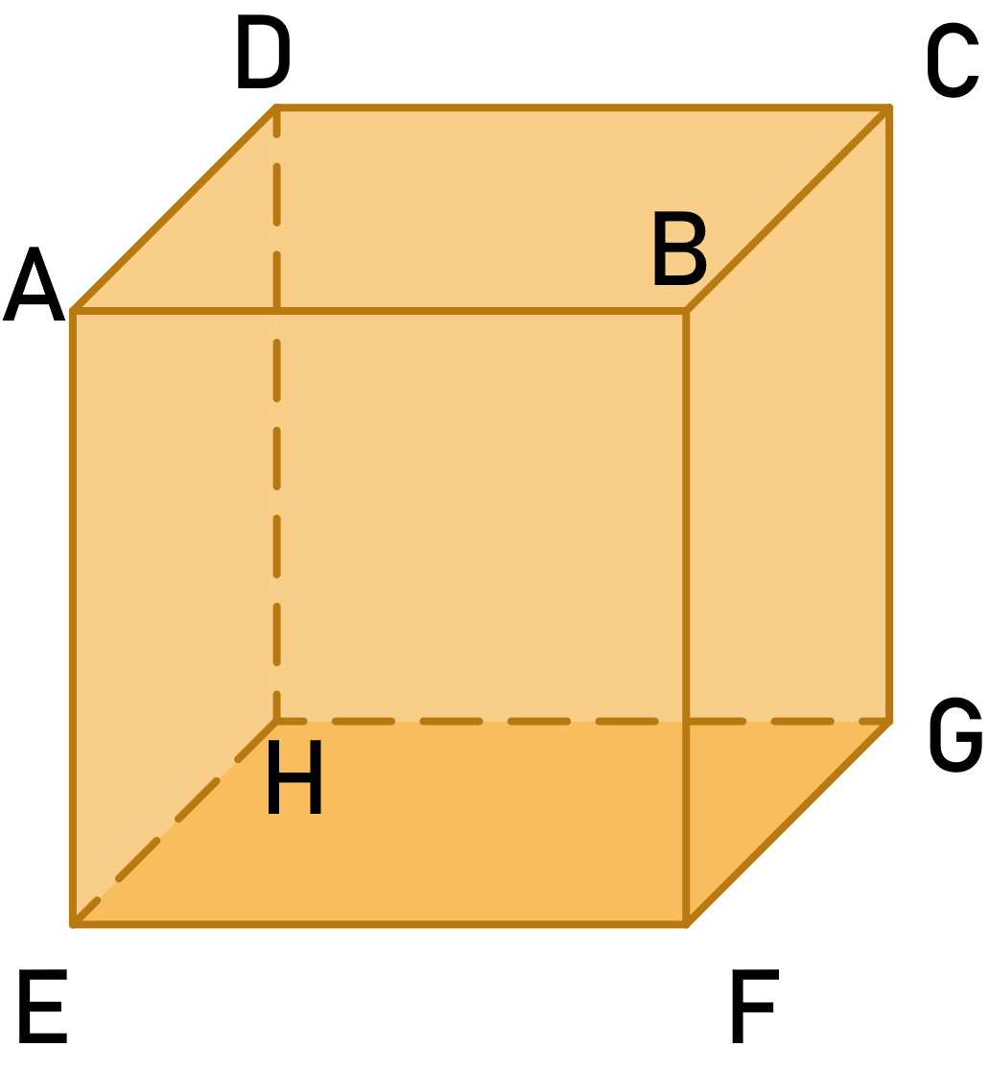

Un cube est un parallélépipède rectangle particulier dont toutes les faces sont des **carrés**.

Exemple :

ABCDEFGH est un pavé droit représenté en perspective cavalière.

Remarque :

* Un cube a toutes ses arêtes de même longueur.